- 銅鏡と銅鐸
１、尾後古墳出土銅鏡について
以上で尾崎岩雄調査内容は終わる。先に述べた銅鏡については、別に2、3の調査記録があるのでこれを紹介する。県埋文センターの野田久雄は尾後出土鏡について、次のように述べている。
中国製の獣帯鏡をまねて日本で製作した銅鏡で、仿製鏡の中では数が多い。一部失われた部分があるが、四頭の獣を鈕をめぐる四乳の間に配した主文をもつ。斜縁直径一四．七センチ、櫛歯文帯の外側に、二重の鋸歯文帯をめぐらしている。内区の文様は右向きの四獣で、龍虎と区別つけられるようなものではなく、便化したものとなっており、顔を正面に向けている。かろうじて、前足を後足の表現が分かる。全面、緑青でおおわれ、内区から外区へかけて朱が付着する。内区と外区は２重の圏線で区画している。
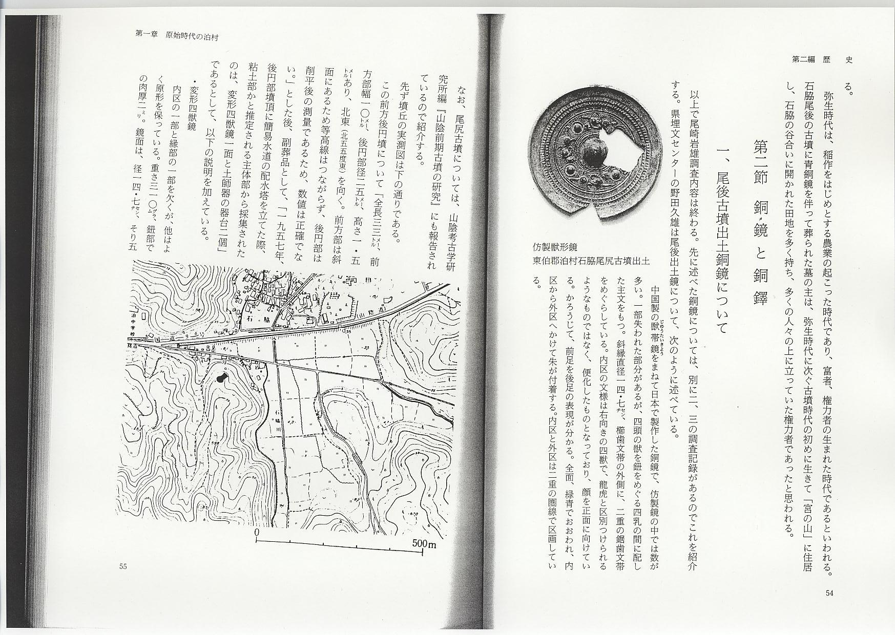
なお、尾尻古墳については、山陰考古学研究所編『山陰前期古墳の研究』にも報告されているので紹介する。
先ず墳丘の実測図は下の通りである。
この前方後円墳について「全長三三メートル、前方部幅一〇メートル、後円部径二五メートル、高さ一．五メートルあり、北東（北五五度東）を向く。前方部は斜面にあるため等高線はつながらず、後円部は削平後の測量であるため、数値は正確でない。」とした後、副葬品として、「一九五七年、後円部墳頂に簡易水道の配水塔を立てた際、粘土部かと推定される主体部から採集されたのは、変形四獣鏡一面と土師器の器台二個」であるとして、以下の説明を加えている。
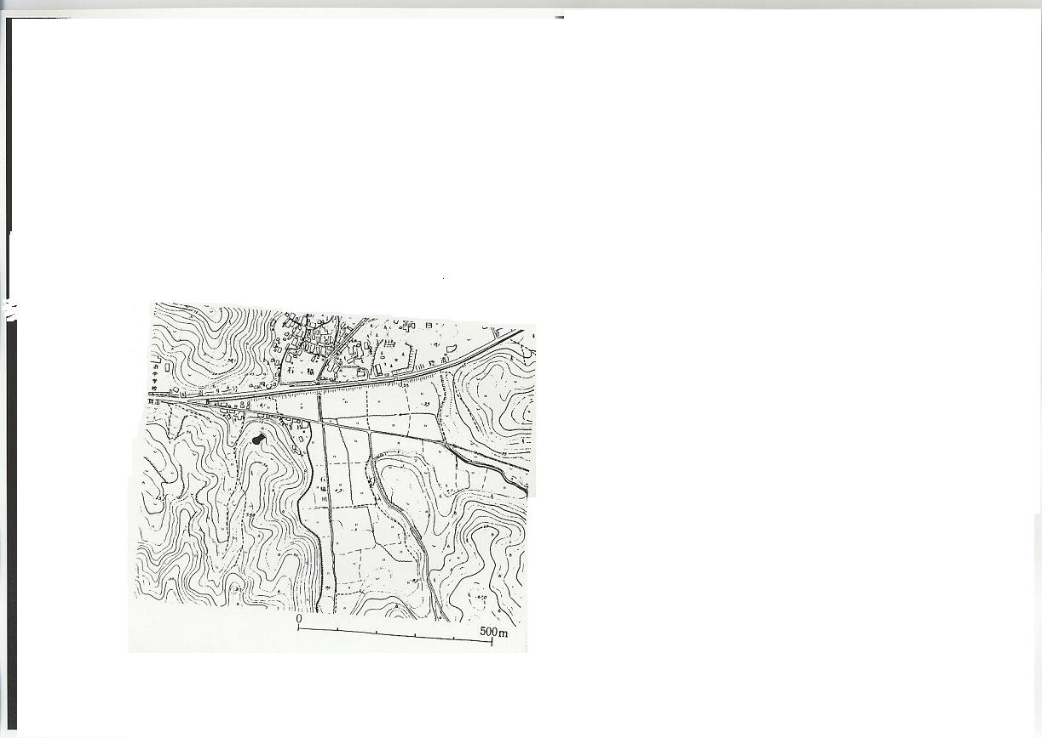
・変形四獣鏡
内区の一部と縁部の一部を欠くが、他はよく原形を保っている。重さ三一〇グラム、鈕部での肉厚二ミリ。鏡面は、径十四．七センチ、そり五ミリ全面に緑青をおび、銹化の著るしい部分が点在する。鏡背は、径一四センチ、彫り深く、鋳上りよく、文様鮮明、全面にうすい緑青をおび、朱痕が点在する。鈕は、径二．八センチ、高さ一．三センチの円形鈕で、鈕孔は幅九ミリ、高さ五ミリ、長方形で角は丸味をおびる。鈕座は、径四．五センチ四重圏の円座であるが、内側より二番目の圏線は、有節重孤文である。内区は、幅二センチ、四個の乳（径七ミリ、高さ五ミリ、乳座は径一．三センチの円座乳）の間に、円形の四獣を配している。その外側に、幅三ミリの素帯、幅五ミリの櫛歯文帯、幅四ミリの外行鋸歯文帯、幅五ミリの外行鋸歯文帯をめぐらしている。縁は、幅一．一センチ、厚さ六ミリの平縁素縁であるが、縁端は鋭い。仿製鏡である。
・器台
二個とも、土師器の鼓形器台である。Ｈ－１は完形品で、器高一一センチ、淡褐色をなし、胎土は緻密である。受台は径二〇．八センチ、高さ六．五センチ内面はヘラみがき、外面は横なで、接合部の稜線は鋭い。脚台は、径一八．五センチ、高さ四．五センチ、内面はヘラ削り、外面は横なでを施す。Ｈ－二は脚部のみで、径一三．二センチ、高さ不明、内面ヘラ削り、接合部に稜をもつ。褐色をなし、胎土は粗い砂粒を含み、焼成は良好である。山陰Ⅲ式に編年される土器である。

